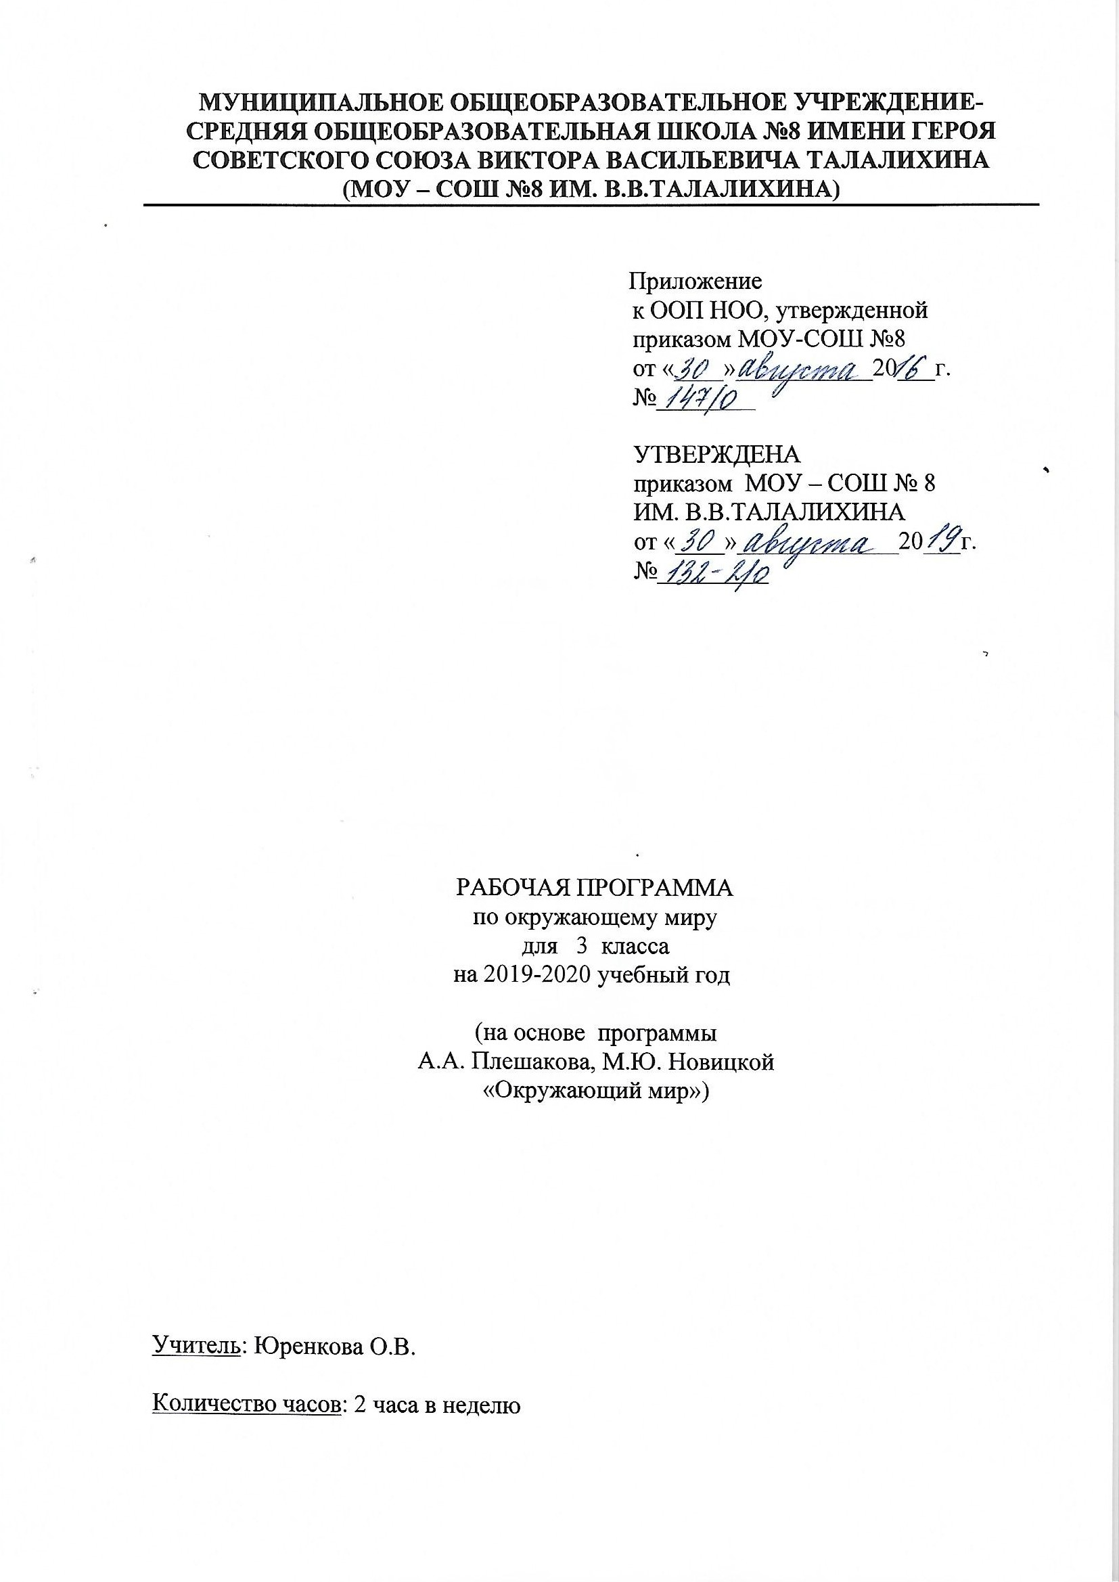
Пояснительная записка

Рабочая программа по окружающему миру для 3 класса МОУ-СОШ №8 ИМ. В.В.ТАЛАЛИХИНА разработана на основе Федерального государственного образовательного стандарта начального общего образования, примерной программы по окружающему миру и программы «Окружающий мир» А.А. Плешакова, М.Ю. Новицкой, «Просвещение» 2014 год.
Программа реализуется по УМК «Перспектива». Для реализации содержания учебного предмета окружающий мир используется учебник Плешакова А.А., Новицкой М.Ю. «Окружающий мир» для 3 класса.

Место учебного предмета в учебном плане

По учебному плану МОУ-СОШ № 8 ИМ. В.В.ТАЛАЛИХИНА на изучение предмета «Окружающий мир» в 3 классе отводится 68 ч (2 ч в неделю, 34 учебные недели).

Тематическое планирование

№  п/п | Раздел, тема | Количество часов | Форма контроля
1 | Радость познания | 14
2 | Мир как дом | 20
3 | Дом как мир | 23
4 | В поисках Всемирного наследия | 11 | Тест «Итоговое повторение».  Комплексная срезовая работа.
 | Итого | 68 | Из них 2

Календарно-тематическое планирование
№ урока | Дата по плану | Дата по факту | Тема | ЭОР
Радость познания (14 ч)
1 | 03.09 |  | Свет знания. | Электронное приложение к учебнику  Плешакова А.А, Новицкой М.Ю. «Окружающий мир»
2 | 06.09 |  | Как изучают окружающий мир.
3 | 10.09 |  | Оборудование для изучения окружающего мира. Практическая работа. | Электронное приложение к учебнику
4 | 13.09 |  | Книга – источник знаний. | Электронное приложение к учебнику
5 | 17.09 |  | Отправимся на экскурсию.
6 | 20.09 |  | Проект «Наша экскурсия ».
7 | 24.09 |  | О чём расскажет план. | Электронное приложение к учебнику
8 | 27.09 |  | Планета на листе бумаги. | Электронное приложение к учебнику
9 | 01.10 |  | Страны и народы на политической карте мира. | Электронное приложение к учебнику
10 | 04.10 |  | Путешествуя, познаём мир.
11 | 08.10 |  | Транспорт. | Электронное приложение к учебнику
12 | 15.10 |  | Проект «Любознательный пассажир».
13 | 18.10 |  | Средства информации и связи. | Электронное приложение к учебнику
14 | 22.10 |  | Обобщение по разделу «Радость познания».
Мир как дом (20 ч)
15 | 25.10 |  | Мир природы в народном творчестве. | Электронное приложение к учебнику
16 | 29.10 |  | Из чего состоит всё. Практическая работа «Вода-растворитель». | Электронное приложение к учебнику
17 | 01.11 |  | Мир небесных тел. | Электронное приложение к учебнику
18 | 05.11 |  | Невидимое сокровище. | Электронное приложение к учебнику
19 | 08.11 |  | Самое главное вещество. Практическая работа «Свойства воды». | Электронное приложение к учебнику
20 | 12.11 |  | Природные стихии в народном творчестве. | Электронное приложение к учебнику
21 | 15.11 |  | Кладовые Земли. | Электронное приложение к учебнику
22 | 19.11 |  | Чудо под ногами. | Электронное приложение к учебнику
23 | 26.11 |  | Мир растений. | Электронное приложение к учебнику
24 | 29.11 |  | Плодородная земля и растения в народном творчестве.
25 | 03.12 |  | Мир животных. | Электронное приложение к учебнику
26 | 06.12 |  | Образы животных в народном творчестве.
27 | 10.12 |  | Невидимые нити в живой природе. | Электронное приложение к учебнику
28 | 13.12 |  | Лес – волшебный дворец. | Электронное приложение к учебнику
29 | 17.12 |  | Луг – царство цветов и насекомых. | Электронное приложение к учебнику
30 | 20.12 |  | Водоём – дом из воды. | Электронное приложение к учебнику
31 | 24.12 |  | Проект «Наши встречи с природой».
32 | 27.12 |  | Как сохранить богатства природы.
33 | 10.01 |  | Охрана природы в культуре народов России и мира. | Электронное приложение к учебнику
34 | 14.01 |  | Обобщение по разделу «Мир как дом». Проект «Бережём родную землю!»
Дом как мир (23 ч)
35 | 17.01 |  | Родной дом – уголок Отчизны. | Электронное приложение к учебнику
36 | 21.01 |  | Свой дом – свой простор. | Электронное приложение к учебнику
37 | 24.01 |  | В красном углу сесть – велика честь. | Электронное приложение к учебнику
38 | 28.01 |  | Побываем в гостях.
39 | 31.01 |  | На свет появился – с людьми породнился. | Электронное приложение к учебнику
40 | 04.02 |  | Родословное древо. Проект «Чудо-дерево».
41 | 07.02 |  | Муж и жена – одна душа. | Электронное приложение к учебнику
42 | 11.02 |  | Святость отцовства и материнства. | Электронное приложение к учебнику
43 | 14.02 |  | Добрые дети – дому венец. | Электронное приложение к учебнику
44 | 18.02 |  | Детские игры – школа здоровья . | Электронное приложение к учебнику
45 | 25.02 |  | Строение тела человека | Электронное приложение к учебнику
46 | 28.02 |  | Как работает наш организм. | Электронное приложение к учебнику
47 | 03.03 |  | Что такое гигиена. | Электронное приложение к учебнику
48 | 06.03 |  | Наши органы чувств. | Электронное приложение к учебнику
49 | 10.03 |  | Уроки Айболита. Правила здоровья. Школа первой помощи.
50 | 13.03 |  | Проект «Что мы делаем для здоровья». | Электронное приложение к учебнику
51 | 17.03 |  | Здоровью цены нет.
52 | 20.03 |  | Дом невелик, а стоять не велит. | Электронное приложение к учебнику
53 | 24.03 |  | Семейный бюджет. | Электронное приложение к учебнику
54 | 27.03 |  | Комплексная срезовая работа.
55 | 31.03 |  | Мудрость старости. | Электронное приложение к учебнику
56 | 03.04 |  | Путешествие к А. С. Пушкину. | Электронное приложение к учебнику
57 | 07.04 |  | Обобщение по разделу «Дом как мир».
В поисках Всемирного наследия ( 11ч )
58 | 14.04 |  | Всемирное наследие. | Электронное приложение к учебнику
59 | 17.04 |  | Московский Кремль.
60 | 21.04 |  | Озеро Байкал. | Электронное приложение к учебнику
61 | 24.04 |  | Путешествие в Египет. | Электронное приложение к учебнику
62 | 28.04 |  | Путешествие в Грецию. | Электронное приложение к учебнику
63 | 08.05 |  | Путешествие в Иерусалим. | Электронное приложение к учебнику
64 | 12.05 |  | Путешествие в Китай. | Электронное приложение к учебнику
65 | 15.05 |  | Тест «Итоговое повторение». | Электронное приложение к учебнику
66 | 19.05 |  | Всемирные духовные сокровища.
67 | 22.05 |  | За страницами учебника.  Проект «Альбом путешествий ». | Электронное приложение к учебнику
68 | 26.05 |  | Обобщение по разделу «В поисках Всемирного наследия».

Список литературы для учителя

- Плешаков А.А., Новицкая М.Ю. Окружающий мир. Учебник. 3 класс, в 2-х частях. М.: Издательство «Просвещение», 2015г.
- Плешаков А.А. От земли до неба. Атлас-определитель: пособие для учащихся общеобразовательных учреждений. М.: Издательство «Просвещение», 2015г.
- Плешаков А.А. Зелёные страницы. Книга для учащихся начальных классов. М.: Издательство «Просвещение», 2015г.
- Ситникова Т. Н. «Поурочные разработки по курсу «Окружающий мир» к УМК «Перспектива». 3 класс. М.: Издательство «ВАКО»,2016 г.

Список литературы для обучающегося

- Плешаков А.А., Новицкая М.Ю. Окружающий мир. Учебник. 3 класс, в 2-х частях. М.: Издательство «Просвещение», 2015 г.
- Плешаков А.А., Новицкая М.Ю. Окружающий мир. Рабочая тетрадь. 3 класс, в 2-х частях. М.: Издательство «Просвещение», 2017 г.
- Анастасова Л. П., Ижевский П. В., Иванова Н. В. Окружающий мир. ОБЖ. Рабочая тетрадь. 3 класс. М.: Издательство «Просвещение», 2017 г.

Перечень WEB-сайтов для дополнительного образования по предмету

https://infourok.ru/ Сайт ИНФОУРОК
http://www.uchportal.ru/ «Учительский портал» - сообщество учителей
http://www.uroki.net/ Сайт УРОКИ.NET
http://www.nachalka.com/ Сайт для учителей начальных классов «Начальная школа»
http://www.uchportal.ru/ Учительский портал

http://nsportal.ru/ Социальная сеть работников образования

http://festival.1september.ru/ Фестиваль педагогических идей «Открытый урок»
http://viki.rdf.ru/ Детские электронные книги и презентации

СОГЛАСОВАНО
зам. директора по УВР
___________Ю.А.Сафронова
«____» ____________ 20__г.

СОГЛАСОВАНО
руководитель ШМО
учителей начальных классов
___________С.М.Жучкова
Протокол от
«____» ____________ 20__г.
№______

